「國立臺南大學高等教育深耕計畫」
重要活動與特色文稿/成果報告
子計畫編號及名稱：B3-微翻轉生活學習幸福學堂 填表日期：108 年5月1日
重要活動及特色文稿/成果報告
活動名稱：「大型車內輪差及視覺死角」宣教活動
活動時間：108年 5 月 1 日 |  |  | 活動地點：思源樓前廣場
參與人數：教師： 1 人、學生： 35 人、行政人員： 3 人、校外： 15 人(警務人力)
培育能力 | 校核心能力：■道德力 ■自學力 □創造力 □溝通力 □就業力  (可複選 但建議不超過三項)  說明 :  - 遵守交通號誌、勿超速行駛、勿闖紅燈、勿違規停車，是本年度的宣導重點，  期盼同學身體力行，體會交通及生活安全的重要性。  二、藉此活動拋磚引玉，喚起更多人重視行的安全，共同朝著健康、安全的生活目  標前進。
培育能力 | 深耕幸褔力：■正向(P) □投入(E) □關係(R) ■意義(M) □成就感(A)  □適性(I) □跨域(I) (可複選 但建議不超過三項)  說明 : (需說明為何可以達到上述能力的培養)  一、強化學生「交通安全」教育宣導，養成學生良好駕駛習慣，尊重路權使用觀念，  減少學生意外傷害發生。  二、讓同學了解「保持安全距離」才是保命之道，避免進入大型車視野死角區域，  以確保學生行車安全。
活動概述  ※活動規劃、目的  ※說明如何符應本校核心能力與深耕幸福力精神  ※請以300字以上描述為原則 | - 活動目標：騎乘機車、自行車及道路通行及轉彎時，應盡量遠離大型車輛，避免進入大型車視野死角區域而發生意外，確保行車安全。  - 流程規劃：邀請臺南市警察局交通隊辦理「大型車內輪差及視覺死角」宣教活 動，讓同學了解「保持安全距離」才是保命之道。  - 活動準備：藉由大貨車靜態空間與同學模擬大車駕駛視覺體驗，呼籲同學騎乘機車，應「保持安全距離」，盡量遠離大型車輛，避免進入大型車視野死角而發生意外，確保行車安全。
活動成果  ※說明活動對教師或學生的實質成效與幫助  ※請以500字以上描述為原則 | 為強化學生「交通安全」教育宣導，養成學生良好駕駛習慣，尊重路權使用觀念，減少學生意外傷害，南大於5月2日結合「高教深耕計畫—微翻轉生活學習幸福學堂」，邀請臺南市警察局交通隊辦理「大型車內輪差及視覺死角」宣教活動，讓同學了解「保持安全距離」才是保命之道，避免進入大型車視野死角區域，以確保學生行車安全。  有鑑於本校學生多以機車為代步工具，為減少交通事故發生頻率，交通隊莊順智組長針對大型貨車行車的潛在危險，為同學說明近期臺灣發生數起大型車輛「內輪差」奪命事故，對大車駕駛人來說，右方後照鏡45度角是視線死角，轉彎時前輪和後輪又會產生內輪差，意外往往就在這時候出現。藉由大貨車靜態空間與同學模擬大車駕駛視覺體驗，呼籲同學平常騎乘機車、自行車及道路通行及轉彎時應盡量遠離大型車輛，避免進入大型車視野死角區域而發生意外，確保行車安全。  南大林豪鏘學務長表示，遵守交通號誌、勿超速行駛、勿闖紅燈、勿違規停車，是本年度「高教深耕計畫—微翻轉生活學習幸福學堂」的宣導重點，期盼同學們身體力行，實際體會交通及生活安全的重要，也希望藉此活動拋磚引玉，喚起更多人重視行的安全，共同朝著健康、安全的生活目標前進。
活動檢討建議  ※請以300字以上描述為原則 | 一、可利用新生訓練活動時機，加強擴大宣導成效。  二、本次活動學生參與人數不多，造成各項行政資源浪費，甚為可惜，檢討校內各  項公訓活動時間及晨間升旗週會時機均已取消，難以突破人數召募不足問題。
相關照片與說明
(請檢附至少6張活動紀錄照片及提供圖片說明)
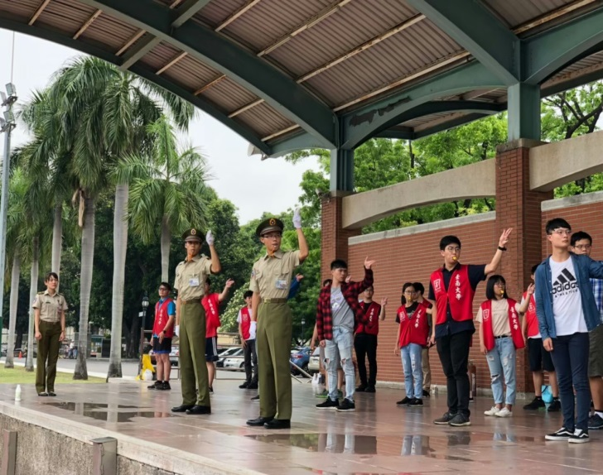 |  | 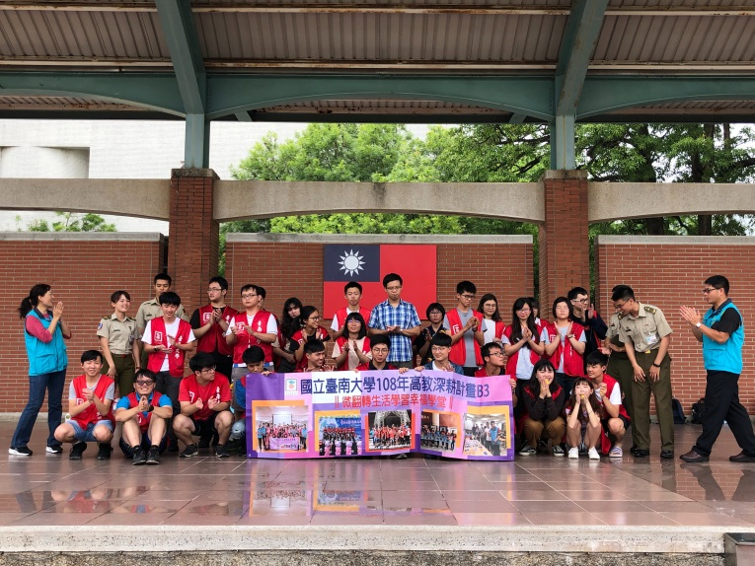
說明：邀請台南憲兵隊同仁協助指導交服隊同學  正確交通指揮手式 |  | 說明：本校交服隊同學與台南憲兵隊同仁合影留念
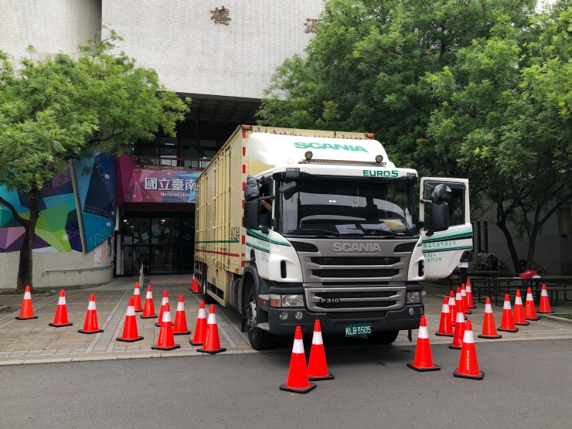 |  | 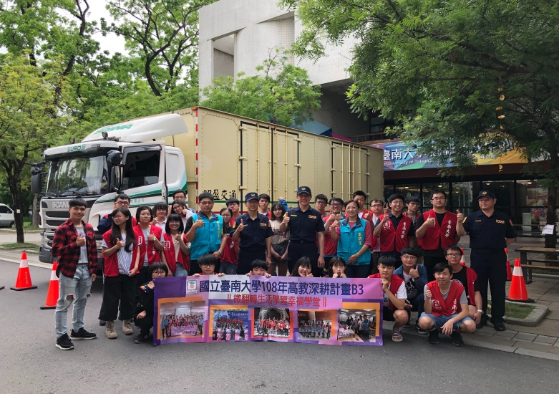
說明：臺南市警察局交通隊同仁蒞校辦理「大型  車內輪差及視覺死角」宣教活動1 |  | 說明：臺南市警察局交通隊同仁蒞校辦理「大型車  內輪差及視覺死角」宣教活動2
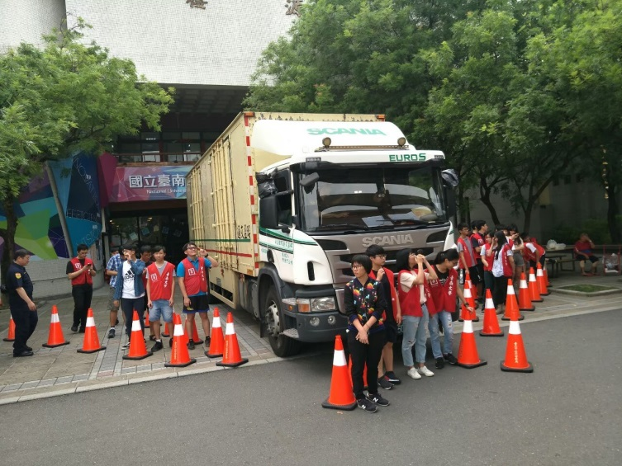 |  | 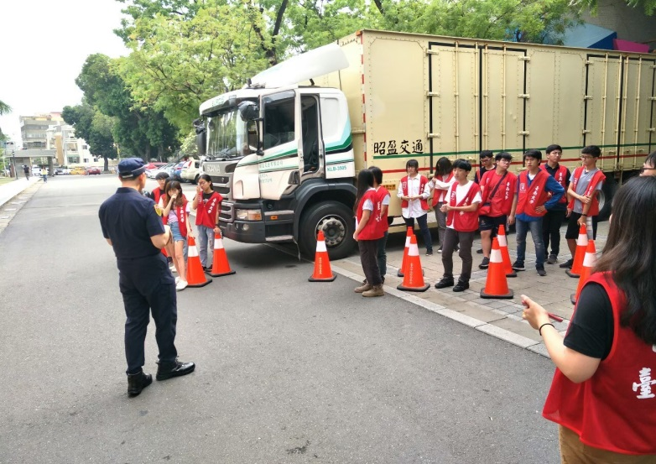
說明：臺南市警察局交通隊同仁蒞校辦理「大型  車內輪差及視覺死角」宣教活動3 |  | 說明：臺南市警察局交通隊同仁蒞校辦理「大型車  內輪差及視覺死角」宣教活動4
執行成果相關附件
(請勾選可提供之附件，並隨後檢附)
□活動議程 □活動海報 ■活動簽到單 □活動問卷結果分析(必要)
■學生學習心得 □質性回饋建議 □其他____
填表說明：
- 可自行設計格式，內容請務必與計畫相關之成果。
- 如所填報之資料為活動，請提供活動名稱、舉辦之時間、地點、目的、內容、成果…等，參考上方格式。
- 活動成果提供至少6張活動照片作為代表，照片請以學生學習或教師教學為焦點(儘量不要是誰致詞…),至少30字說明。
- 成果表單請回傳電子檔至深耕辦公室進行檢核，並於辦理後2周內上傳至本校高教深耕計畫網站(perma.nutn.edu.tw)。資料填報需考量個資法、肖像權、智財權，避免公告後造成相關法律糾紛

